健行科技大學1022學年度『凝視與再現：移民社會與多元認同』
課群計畫課堂日誌
課程名稱： 歷史人物分析 上課日期： 103 年 05 月 12 日
授課教師： 邵承芬 教學助理： 傅郁琪、何宗穎 (TA用)
出席人數 | 應到： 53 人 實到： 41 人
授課內容  摘要 | - 與蕭慧媛老師協同教學，討論鄧雨賢。  - 介紹鄧雨賢生平，包括人生碰到的一些挫折與變革。  - 介紹幾首鄧雨賢較膾炙人口的作品，同時也放給同學聽。  - 請各位同學寫下自己最喜歡的一首歌，並與大家分享。  - 請幾位同學現場唱自己選的歌曲。
學生學習  狀況 | 兩位老師的對談非常活潑生動，但台下同學的專注度仍然不高，尤其是在前半部分討論生平的地方。但到了後半段介紹歌曲時，有稍微把大家的注意力拉回來，最後叫同學唱歌時專注力是最高的，可能是老師有走下去看大家的作業，也可能是最後放的歌曲比較能吸引大家的注意。
待解決問題 | - 當跟學生有互動的活動時，比較能吸引大家的注意力，這點可以在之後的上課模式中做改善。  - 類似的協同教學都要學生寫問卷與作業單，但當大家在專心寫得時候，往往會忽略掉上課的東西。建議可以在課堂上只要將問卷寫完，作業單等等需要寫較多字的部分可以之後再交，能使學生比較專注在課堂內容。
上課照片  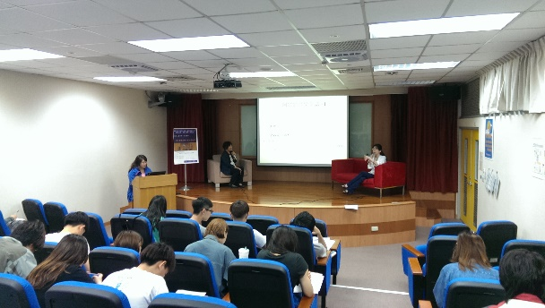 |  | 上課照片  